รายงานการปฏิบัติราชการประจำเดือน
ข้อมูล ณ 31 มกราคม 2567
เมื่อวันที่ 20 มกราคม ๒๕๖๗ เวลาประมาณ 10.00 น. ร.ต.อ.วรพงษ์ ดีเวียง รอง สว.(สอบสวน) สภ.แก่งกระจาน พนักงานสอบสวนรับแจ้งกับผู้เสียหายให้ดำเนินคดีกับผู้ต้องหาที่ได้ทำการข่มขืน น.ส.บุษบา อินทร์พราหมณ์ จึงเดินทางพร้อมพวกตรวจที่เกิดเหตุ พบผู้ต้องหาอยู่ในที่เกิดเหตุจึงนำตัวมาพบพนักงานสอบสวนดำเนินคดีตามกฎหมายได้ร่วมกันกับชุดสืบสวน สภ.แก่งกระจาน ทำแผนประกอบคำรับสารภาพของผู้ต้องหาในข้อหาข่มขืนกระทำชำเรา
เหตุเกิด บริเวณคอกวัวบ้านเลขที่ 189 ม.3 ต.พุสวรรค์ อ.แก่งกระจาน จ.เพชรบุรี

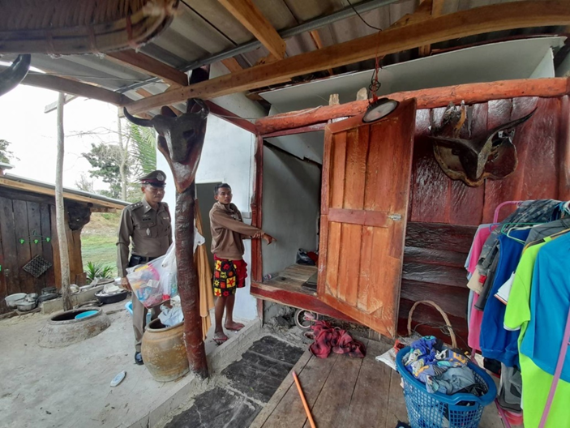

ช่วงวันที่ 1 ม.ค. 67 ถึง 31 ม.ค. 67 พนักงานสอบสวนได้รับแจ้งความร้องทุกข์ จำนวน 44 ครั้ง
ช่วงวันที่ 1 ม.ค. 67 ถึง 31 ม.ค. 67 พนักงานสอบสวนได้รับสำนวนคดีอาญาไว้ทำการสอบสวน 35 คดี สอบสวนเสร็จสิ้นแล้ว 21 คดี คงเหลือและอยู่ระหว่างการสอบสวน 14 คดี

